Petit Carnet

- Découper dans du carton épais la couverture, soit 2 morceaux de 5x10 cm et 1 morceau de 5x2 cm pour le dos.
- Percer le dos de 3 trous (plus si le carnet est plus grand) également espacés.
- Couper le papier de dessus en rajoutant 1 cm tout autour puis celui de l’intérieur en diminuant les dimensions de la couverture de 1 cm (en tout soit ½ cm de chaque côté)

- Préparer les pages en coupant une feuille A4 de canson léger (style papier à dessin de TP) en plusieurs bandes de 5x19.5 cm (ici 5 par feuille)
- Plier chaque paquet de 5 feuilles en deux en marquant bien le pli et percer 3 trous sur le pli en se servant du dos cartonné comme gabarit.
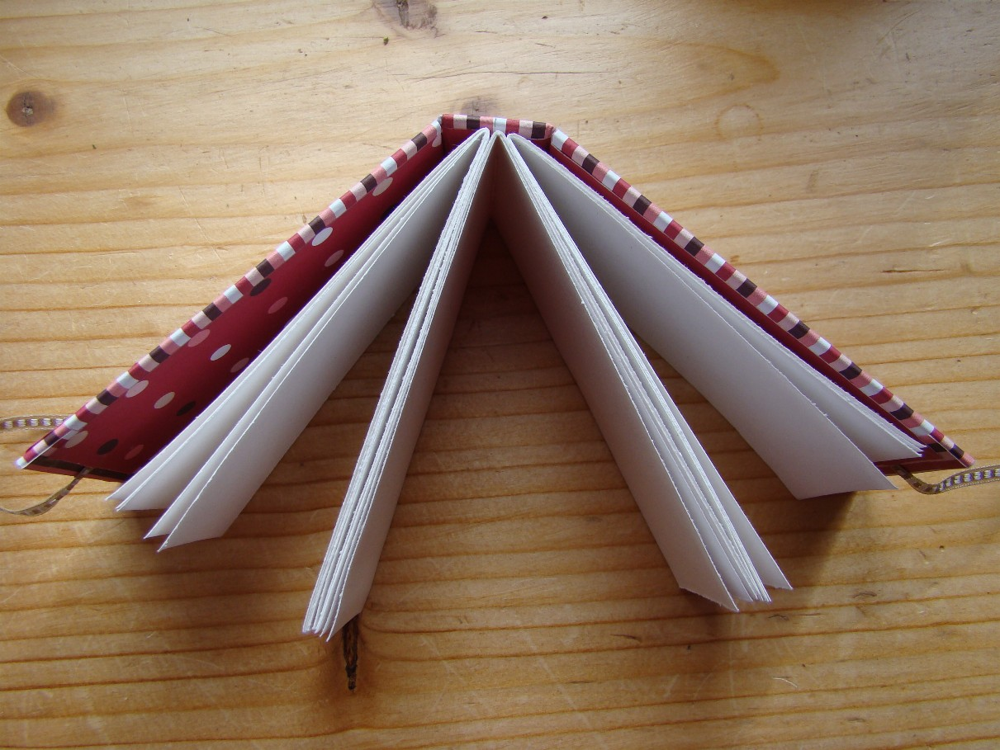
- Coudre chaque paquet séparément (ici 3 paquets) en partant du trou central puis le coudre de la même façon sur le dos. Recouvrir les nœuds d’un petit morceau de scotch.
- Assembler le dos et les couvertures en les collant sur le papier, laisser env. 2mm entre le dos et les faces pour pouvoir plier.
- Couper les coins pour replier aisément le papier à l’intérieur de la couverture et le coller.
- Monter le ruban de fermeture sur du double face à l’intérieur des couvertures et les recouvrir du papier intérieur.
- Décorer

